Единый день сдачи ЕГЭ родителями
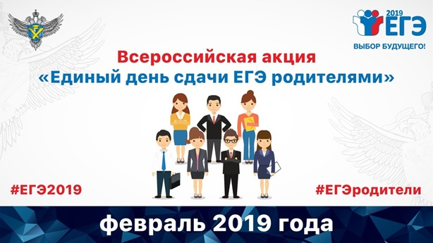

26 февраля 2019 года на территории Нижегородской области пройдет Всероссийская акция «Единый день сдачи ЕГЭ родителями». Данное мероприятие в районе проходит уже во второй раз. Акция в точности повторяет условия экзамена (учебный предмет: «Математика»), который уже через несколько месяцев напишут выпускники текущего года, за происходящим будут наблюдать общественные наблюдатели. Основной площадкой станет МБОУ «Б-Болдинская средняя школа им.А.С.Пушкина»
Инициатором акции выступает Федеральная служба по надзору в сфере образования и науки. Мероприятие направлено на ознакомление родителей и общественности с процедурой проведения единого государственного экзамена. Участникам предстоит пройти все этапы экзамена по математике: регистрация, рассадка в аудиториях, заполнение бланков, написание работы.
В пункте проведения экзамена будет использоваться технология печати экзаменационных материалов для участников ЕГЭ в аудиториях. При этом будут печататься не только контрольные измерительные материалы, но и полный комплект, включая бланки.
Участниками данной акции являются родители обучающихся, представители органов местного самоуправления района.

